运筹学复习题
一 填空（1分1空）14分
（1）运筹学的分支包括：_______ 、_______ 、_______、_______、_______、_______。
（2）运筹学在卫生管理领域，可以用于项目选择与评价、
、 、 、 。
（3）建立数学模型的原则有 、 、 、 。
二 判断 （2*3）6分
（1）运筹学在二次世界大战时期，处于早期发展阶段，也称为“军事运筹学”。（）
（2）在风险型决策时，每种自然状态出现的概率必须是已知的（）
（3）在实际问题中，各种自然状态出现的概率往往是先验信息得出的。（）
三 计算题 （16*5）
（1）表中给出线性规划问题计算过程中某次迭代的单纯形表，目标函数为：Max Z=28X₁+X₂+2X₃,约束条件均为<=,表中X₄,X₅,X₆为松弛变量，表中目标函数值Z=14.
 | X₁ | X₂ | X₃ | X₄ | X₅ | X₆ | b
X₃ | 0 | 1 | 1 | 3 | 0 | -14/3 | a
X₅ | 0 | 5/2 | 0 | 6 | d | 2 | 5
X₁ | 1 | 0 | 0 | 0 | e | f | 0
${\overset{−}{C}}_{j}$ | 0 | 1 | g | b | c | 0
- 求出a-g的值
- 表中给出的解是否为最优解？

（2）某药品公司在3个不同的地区分别设有药厂，生产同一种药品，其产量分别为300箱，400箱和500箱。该药厂需要在4个地区供应该种药品，这4个地区该种药品的需求量均为300箱。3个药厂到4个销地的单位运价如表所示。
①应如何安排运输方案，使的总运费最小？
②如果药厂2的产量从400箱提高到600箱，那么应如何安排运输方案，使得总运费最小？

（3）某项任务的各项工序与所需时间以及它们之间的相互关系如表所示。请根据此表画网络图，并确定关键线路。
工序 | 紧前工序 | 工序时间 | 工序 | 紧前工序 | 工序时间
A | - | 2 | E | B | 6
B | A | 3 | G | D、C | 3
C | A | 4 | H | C | 4
D | A | 5 | I | E、H、G | 2

（4）写出线性规划问题的对偶问题
Max Z=x₁+2x₂+3x₃+4x₄
st$\begin{aligned}\left\{x_{1}+2x_{2}+2x_{3}+3x_{4}\text{<=}\text{20} | \right\}\left\{2x_{1}+x_{2}+3x_{3}+2x_{4}\text{<=}\text{20} | \right\}\end{aligned}\left\{\right\}$
（5）用隐枚举法求解0-1规划问题
Max Z=3x₁-2x₂+5x₃
St $\begin{aligned}\left\{x_{1}+2x_{2}−x_{3}\text{<=}2 | \right\}\left\{2x_{1}+4x_{2}+x_{3}\text{<=}4 | \right\}\left\{x_{1}+x_{2}\text{<=}3 | \right\}\left\{4x_{2}+x_{3}\text{<=}6 | \right\}\end{aligned}\left\{\right\}$

答案：
一 填空
规划论、图论与网络分析、排队论、决策论、库存论、对策论
市场营销、竞争性定价、经济管理、卫生监督
简单适用、恰当适用数学工具、严格推理、实施前生效

二 判断
正确
正确
正确
三 计算题
1.
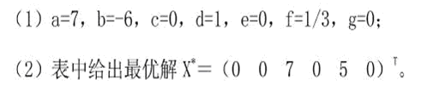

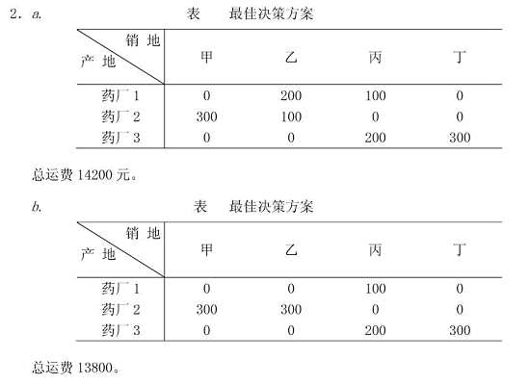
3.
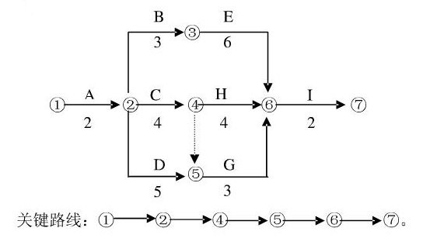
4.Min W=20y₁+20y₂
st$\begin{aligned}\left\{y_{1}+2y_{2}\text{>=}1 | \right\}\left\{2y_{1}+y_{2}\text{>=}2 | \right\}\left\{2y_{1}+3y_{2}\text{>=}3 | \right\}\left\{3y_{1}+2y_{2}\text{>=}4 | \right\}\end{aligned}\left\{\right\}$
5.

